7 класс
ЗАДАНИЕ № 4
Районного ресурсного центра

ОСНОВЫ ПРИГОТОВЛЕНИЯ ПИЩИ
1. Витамин А, называемый витамином роста, содержится:
а) в молоке, сливочном масле, салате, шпинате;
б) продуктах растительного происхождения;
в) молоке, сливочном масле, яичном желтке, рыбьем жире.

2. Человек, который питается только растительной пищей – это:

а) вегетарианец;
б) сластена;
в) гурман.

3. Яркость цвета моркови – показатель высокого содержания: ___________________
4. Какую обработку нужно произвести с отгадкой загадки: «Сидит девица
в темнице, а коса на улице», чтобы использовать этот продукт для приготовления винегрета? 2б

первичная обработка | тепловая обработка | форма нарезки

5. Продолжите список видов листовой капусты: белокочанная, ..., ..., ..., ... . 2б
_____________________________, __________________________________,

_____________________________, __________________________________

6. Цветную капусту выдерживают 15-20 минут в подкисленной или подсоленной воде для того, чтобы:

а) сделать капусту более сочной;
б) уменьшить количество нитратов;
в) удалить из капусты гусениц, тлю.
г) уменьшить время тепловой обработки.

7. Греки считали его пищей богов, поэтому в храм Афродиты не пускали людей,
отведавших его, из-за его запаха. Пифагор, напротив, называл его царем среди приправ. чеснок

8. Наибольшие сроки хранения в условиях холодильной камеры имеют следующие рыбные продукты:
а) рыба охлажденная; в) рыба горячего копчения;
б) рыбные пресервы; г) рыба холодного копчения.

9. Обведите номер правильного ответа.

Верны ли следующие утверждения о варке бульона?

А) Для получения бульона рыбу (птицу, мясо, грибы) заливают горячей водой, доводят до кипения и варят до готовности при слабом кипении.

Б) Для получения бульона рыбу (птицу, мясо, грибы) заливают холодной водой,

доводят до кипения и варят до готовности при слабом кипении.

а) верно только А; в) верны оба действия;
б) верно только Б; г) оба действия неверны.

10. К каким двум блюдам подают гренки из пшеничного хлеба, нарезанные мелкими кубиками и поджаренные пирожки с различными начинками?

а) К супам-пюре;
б) супам-харчо;
в) сладким супам;
г) молочным супам;
д) прозрачным супам;
е) национальным супам.

11. Перед тем, как добавить свёклу, опытная хозяйка приправит борщ уксусом. С какой целью? 2б ______________________________________________________________

12. Согласно рецепту для приготовления свекольного супа на 4 порции потребуется: 2б
750 г. столовой свеклы, 2 луковицы, 500 мл. мясного бульона, 1 ст. ложка сливочного масла, сок ½ лимона, зелень укропа, 100 г. сметаны, соль, лавровый лист, черный молотый перец.
На сколько стандартных порций хватит супа, приготовленного из 750 мл. бульона? Расчет запиши.
________________________________________________________________

13. При приготовлении натуральных рубленых котлет в фарш обязательно добавляют:

а) соль, яйцо;
б) яйцо, сливки, лук, сухари;
в) соль, размоченный хлеб, яйцо.

14. Какой чай англичане называют «русским чаем»?
а) с молоком; б) мёдом; в) лимоном; г) солью.

15. Как в соответствии с правилами этикета следует есть хлеб за праздничным столом?
а) вообще не есть:
б) откусывая от куска:
в) отрезать ножом небольшие кусочки и есть их;
г) отламывать рукой маленькие кусочки и есть их.

16. Как следует поступить с ложкой, съев суп?

а) Оставить в тарелке;
б) положить перед тарелкой;
в) положить слева от тарелки;
г) положить справа от тарелки.

ОБРАБОТКА ТЕКСТИЛЬНЫХ МАТЕРИАЛОВ

17. Запишите название переплетений и укажите количество нитей в раппорте (R=)2б

 | 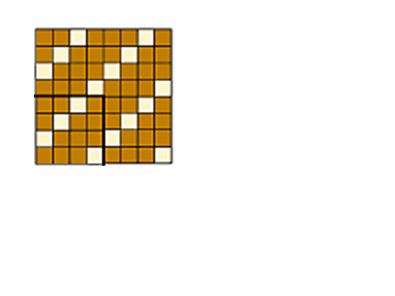 | 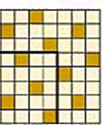 | 

18. Дополните предложения. 2 б
а) Способность ткани сохранять тепло, выделяемое телом человека – это … .
_______________________________
б) … – это способность ткани образовывать складки и морщины.
______________________________
в) Способность противостоять ряду разрушающих факторов (растяжение, сжатие, действие светопогоды – это … .
______________________________
г) Способность нитей выпадать из открытых срезов, образуя бахрому – это… ______________________________

19. Температура моющего раствора для стирки шерстяных и шелковых изделий не должна превышать:
а) 90°С; б) 70°С; в) 60°С; г) 35°С.

20. Что произойдет при нарушении правил стирки изделий из шерстяных и шелковых тканей? 2 б
_________________________________________________________________

__________________________________________________________________

21. Для выполнения декоративных строчек используют машинные иглы:

а) двойные;
б) универсальные;
в) с расплющенным концом;
г) с закругленным концом

22. Дополните предложение.
_____________ - специальное приспособление к швейной машине для выполнения окантовочного шва.
___________________________

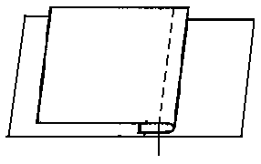
23. При выполнении накладного шва с одним закрытым срезом применяют термины:
а) сметать, стачать, приутюжить;
б) заметать, настрочить, приутюжить;
в) заутюжить, притачать, приутюжить.

24. Отметьте все правильные ответы. Одной машинной строчкой выполняются швы:

а) стачной;
б) двойной;
в) накладной;
г) настрочной;
д) запошивочный

25. Как отрегулировать швейную машину, когда строчка петляет сверху?
Укажите 2 правильных ответа.
а) заменить иглу;
б) увеличить натяжение нижней нити;
в) уменьшить натяжение нижней нити;
г) ослабить натяжение верхней нити.

26. Процесс изменения конструкции согласно предложенному образцу изделия называтся:
а) моделирование; б) конструирование; в) проектирование.

27. Одежду какого силуэта можно вписать в прямоугольник?
__________________________________________

28. Найдите соответствие между понятиями 2б

 | Легкие прозрачные занавеси для оконных проемов | а) ламбрекен
 | Поперечная штора, которая закрывает систему крепления занавесей. | б) портьеры
 | Плотные непрозрачные раздвижные занавеси для оконных и дверных проемов | в) жалюзи
 | Светозащитные устройства, состоящие из горизонтальных или вертикальных платин | г) гардины

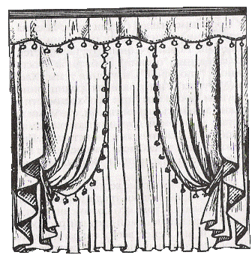
29. Стрелками укажите соответствующие элементы декорирования окна: 2б
1. Ламбрекен;
2. Штора;
3. Гардина;
4. Отделочная бахрома;
5. Джаботы.

30. Напишите 2-3 вида счетных швов, которые относятся к двусторонним? 2б

4 – краснокочанная, савойская, брюссельская, пекинская;
11– Чтобы свёкла не потеряла свой цвет;
12 – 750 : (500 : 4) = 6;
17– Полотняное R=2, саржевое R=3, сатиновое R=5, атласное R=5;
18 – а) теплозащитность, б) сминаемость, в) износостойкость, г) осыпаемость;
20 – при высокой температуре моющего раствора возникают замины, усадка, деформация, обесцвечивание изделия;
22 – окантовыватель; 27 – прямого; 28 – 1 г, 2 а, 3 б, 4 в;
29 1
2
3
4
5

30 - роспись, счетная гладь, гобеленовый, «набор»;

1
2
3
4
5

.

22. Процесс изменения формы деталей одежды и их художественное оформление называется:
а) проектирование; в) моделирование; д) коррекция.
б) конструирование; г) отделка;

24. Вязание крючком какого элемента представлено на рисунке?
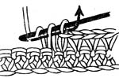
а) столбика без накида;
б) столбика с двумя накидами;
в) цепочки из воздушных петель;
г) столбика с одним накидом.

25.

.

6

